13 июня 2018 г.

Детская библиотека: «Есть поэты в Пермской глубинке с душой родниковой чистоты».

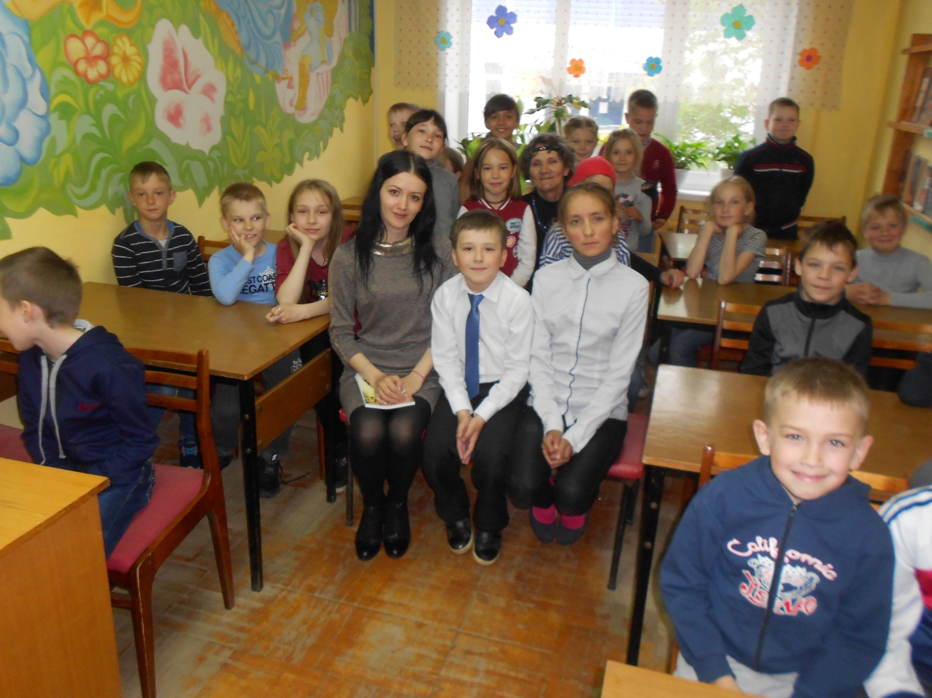

Надежда и Матвей Почуйко,

Елена, Светлана и Лиза Пермяковы.